Servo Motor

Περιγραφή Δραστηριότητας:

Να κατασκευαστεί πρόγραμμα στο περιβάλλον makecode, που να περιστρέφει servo κινητήρα κατά 10 μοίρες, προς τη μία κατεύθυνση, κάθε φορά που πιέζεται το [button A]. Παρόμοια, όταν πιέζεται το [button B] να περιστρέφει τον κινητήρα κατά 10 μοίρες προς την άλλη κατεύθυνση.

Υλικά:
Servo Κινητήρας:
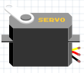

Κύκλωμα και Συνδεσμολογία στο micro:bit
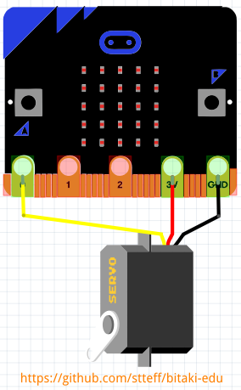

κίτρινο καλώδιο: pin 0 (έλεγχος)
κόκκινο καλώδιο: 3V
μαύρο καλώδιο: GND (γείωση)

Εντολές που θα χρειαστείτε:
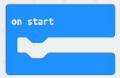

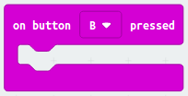
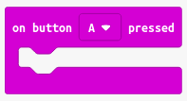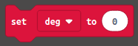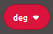

Αποθήκευση - Εκτέλεση

- Αποθηκεύστε με το όνομα “servo-AB”.
- Μεταφέρετε το αρχείο “microbit-servo-AB.hex” από το φάκελο “Λήψεις” στο drive MICROBIT
- Εκτελέστε το πρόγραμμά σας

